Pomůcky: zvuková karta, mikrofonní elektrodynamická kapsle typ SA-18, magnet, laboratorní stojan.
Postup práce: mikrofonní kapsli opatřenou kabelovým výstupem s jack konektorem upevníme do držáku zkumavek na laboratorním stojanu a připojíme ke zvukové kartě PC, viz obr. 46.
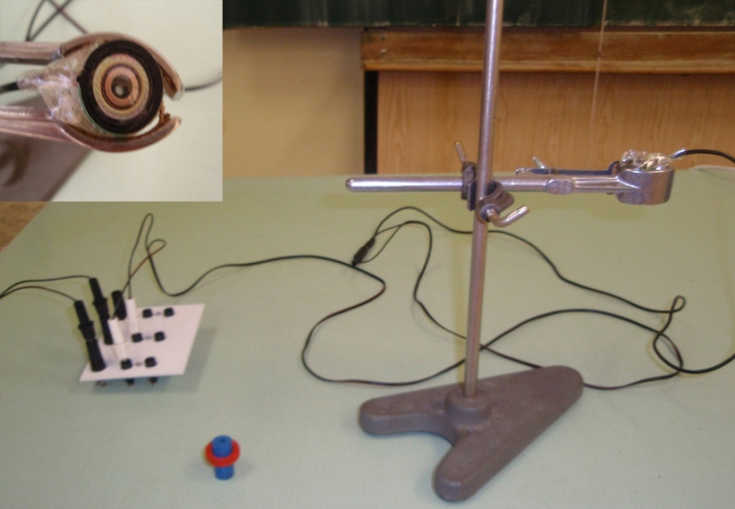
Obr. 46 Uspořádání experimentu s detailem mikrofonní kapsle
Permanentním magnetem pohybujeme nejprve pomalu a poté rychle kolem vrchní části mikrofonní kapsle, ve které je zapouzdřena cívka, viz obr. 47.
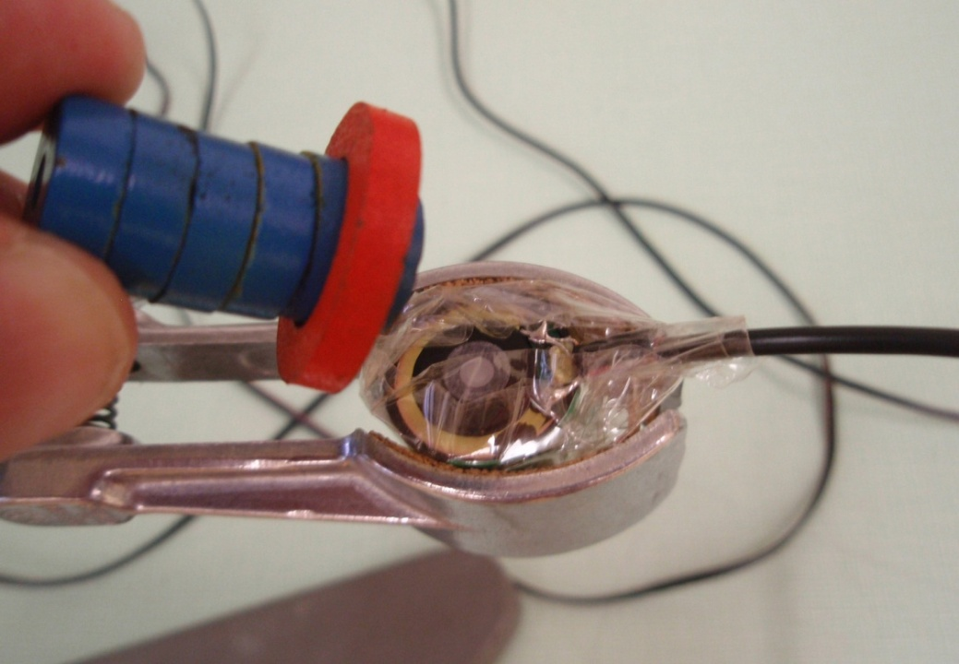
Obr. 47 Pohyb magnetu kolem cívky elektrodynamického mikrofonu

Můžeme při tom položit studentům problémovou otázku, jestli má rychlost pohybu vliv na velikost indukovaného napětí. Výsledné grafy záznamu signálu pro pomalý pohyb magnetu kolem kapsle vidíme na obr. 48, rychlý pohyb magnetu je zaznamenán na obr. 49.
Náhled signálu:
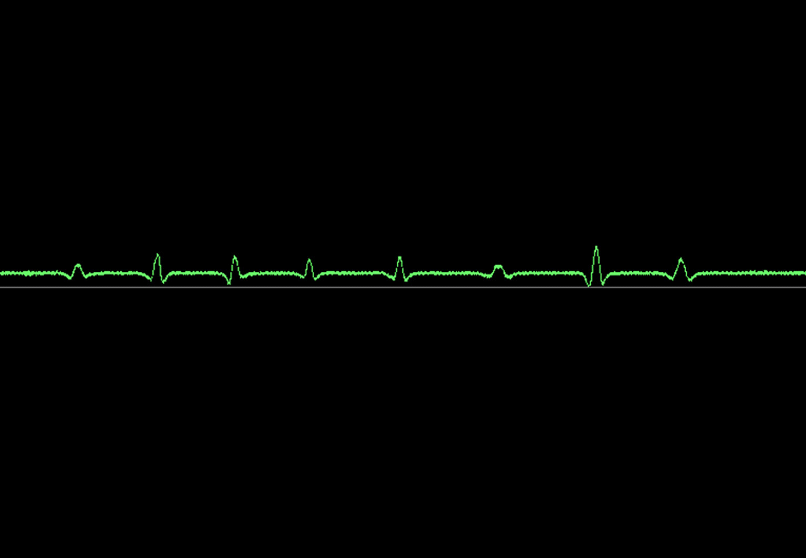
Obr. 48 Velikost indukovaného napětí při pomalé změně magnetického pole

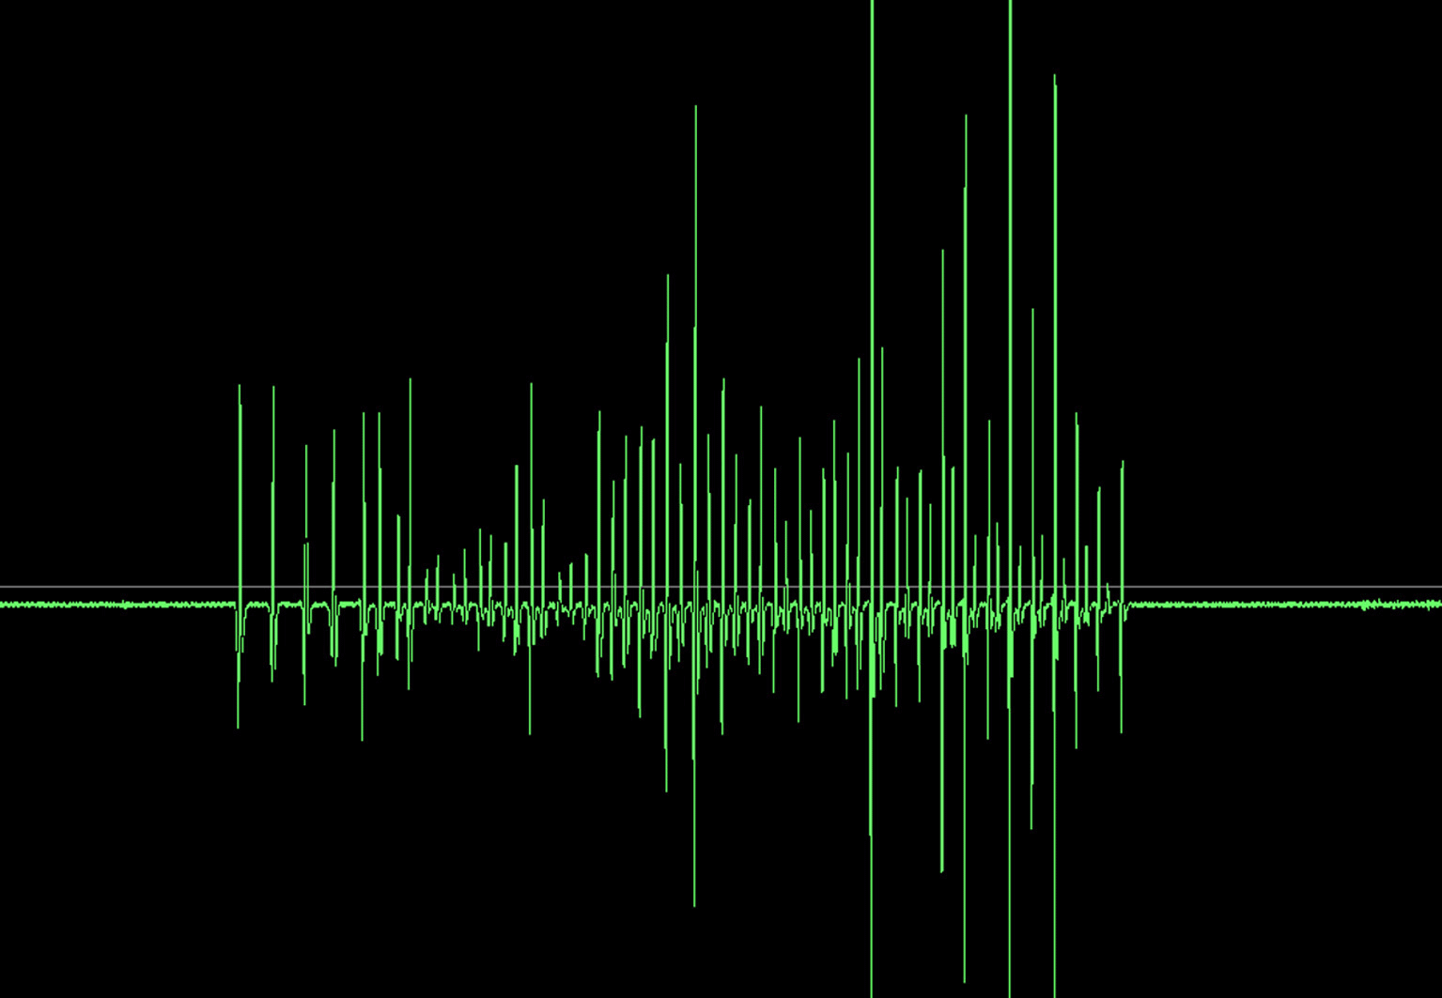
Obr. 49 Velikost indukovaného napětí při rychlé změně magnetického pole

Didaktické poznámky: výsledkem pozorování dílčích částí tohoto experimentu lze dojít k obecnému závěru, že elektrické pole se v cívce mikrofonní kapsle indukuje změnou magnetického pole a velikost indukovaného napětí je přímo úměrná rychlosti, s jakou se magnetické pole mění.
Tyto úvahy jsou pak výchozím předpokladem pro formulaci Faradayova a Lenzova zákona.
Vzhledem k tomu, že v programu Free Audio Editor nelze nastavit měření napětí, můžeme tento pokus provést pouze kvalitativně, ale i tak je výsledek přesvědčivý. Pokud bychom k záznamu signálu použili program Visual Analyser 2011, můžeme experiment kvantifikovat a měřit konkrétní hodnoty indukovaného napětí.

Srovnání se soupravou ISES a klasickou metodou
V soupravě ISES neexistuje žádný modul, pomocí kterého bychom tento jev mohli demonstrovat.
Ve srovnání s klasickou metodou má naše provedení pouze tu výhodu, že pokud budeme záznam experimentu pouštět na plátno, uvidí dobře jeho provedení i studenti sedící úplně vzadu.

Zařazení experimentu ve výuce
Demonstrační experiment částečně heuristické povahy a částečně uvádějící fyzikální problém. Laboratorní provedení nepokládáme v tomto případě za vhodné.

